«PROздоровье и безопасность»
1. | Наименование проекта | «PROздоровье и безопасность»
2. | Наименование организации | Государственное учреждение дополнительного образования «Чашникский районный центр детей и молодежи»
3. | Физический и юридический адрес организации, телефон, факс, е-mail | 211149, Республика Беларусь, Витебская область, г.Чашники, пер.Молодежный, д.3.  80213361411  Электронная почта: cdtsh2013@mail.ru
4. | Информация об организации | Чашникский районный центр детей и молодежи (далее - Центр) функционирует с 1996 года (решение Чашникского райисполкома № 219 от 2 августа 1996 г.) и обеспечивает широкий спектр образовательных услуг.  Центр – это пространство для познания и творчества, богатое своими традициями, успехами детей и взрослых, и основанное на взаимопонимании и дружбе. Свобода выбора объединений по интересам, доступность, разнообразие образовательных услуг делает наше учреждение востребованным и привлекательным для учащихся и молодежи нашего города.  Чашникский районный центр детей и молодежи – многопрофильное учреждение дополнительного образования, в котором функционируют четыре отдела: художественно-эстетический, технического творчества, туризма, краеведения и экологии, отдел «Центр профилактики «Альтернатива».  Основными задачами учреждения дополнительного образования детей и молодежи являются: обеспечение необходимых условий для личностного развития, профессионального самоопределения детей и молодежи, адаптация их к жизни в обществе, формирование общей культуры, организация занятости и содержательного досуга.  Сегодня Центр – это детская страна, насчитывающая ежегодно более 1000 юных жителей, которым помогает окунуться в мир творчества, мастерства и вдохновения высококвалифицированный педагогический коллектив. Учащиеся и педагоги Центра живут под девизом: «Дарите радость людям!». Не только в Витебской области, но и в Республике Беларусь известны творческие коллективы Центра – образцовая вокальная студия «ДоМиСолька», образцовый хореографический коллектив «Ритм», «Мастеровой».  Педагоги и учащиеся с радостью делятся своим творчеством и талантами, и поэтому наше учреждение тесно сотрудничает со многими организациями и предприятиями города, общественными объединениями, средствами массовой информации.  Информация о деятельности Чашникского районного центра детей и молодежи регулярно размещается на официальном сайте учреждения https://chashniki-cdim.znaj.by/
5. | Руководитель организации | Директор Государственного учреждения дополнительного образования «Чашникский районный центр детей и молодежи»  Сушкова Светлана Георгиевна  Тел. 8 02133 6 14 11
6. | Менеджер проекта | Заместитель директора по учебно-воспитательной работе Государственного учреждения дополнительного образования «Чашникский районный центр детей и молодежи»  Мишулкова Юлия Александровна  Тел. 8 02133 6 11 62
7. | Прежняя помощь, полученная от других иностранных источников | -
8. | Требуемая сумма | 8 798 евро
9. | Софинансирование | Собственные средства – 500 евро
10. | Срок проекта | В течение года, далее - бессрочно
11. | Цель проекта | Формирование положительных личностных установок на здоровый образ жизни, изучения основ безопасности жизнедеятельности, профилактики противоправного поведения среди населения Чашникского района
12. | Задачи проекта | 1. Повышение осведомленности различных категорий населения о влиянии вредных привычек на их здоровье и качество жизни.  2. Практическое ознакомление и работа с огнетушителем на модельном очаге пожара.
13. | Детальное описание деятельности в рамках проекта в соответствии с поставленными задачами | В рамках реализации задачи № 1 планируется:  1) 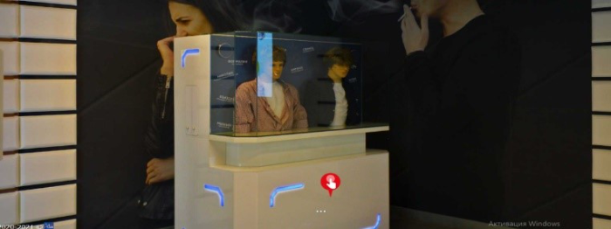 подготовка основания для установки стенда «Последствия курения»;  2) укладка напольного покрытия (линолеума);  заказ, приобретение, доставка и установка стенда «Последствия курения», который показывает различия между курящим и некурящим человеком, а также рассказывает о вредных веществах, попадающих в организм курильщика и человека, подверженного пассивному курению.  3) проведение обучающих занятий «Курение убивает»;  4) изготовление печатной продукции, листовок «Здоровая и безопасная Альтернатива».  В рамках реализации задачи № 2 планируется: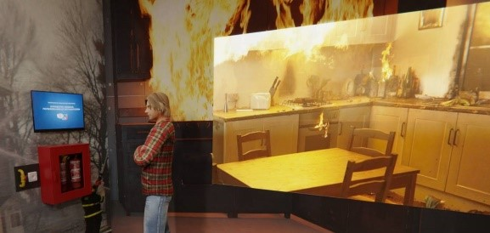  1) подготовка основания и монтаж гипсокартонного перекрытия для установки программно-аппаратного комплекса «Отработка навыков работы с огнетушителем»;  2) заказ, приобретение, доставка и установка программно-аппаратного комплекса «Отработка навыков работы с огнетушителем»;  3) проведение обучающих практикумов для посетителей центра;  4) размещение информации о ходе реализации проекта в районных и областных СМИ;  5) Организация итогового семинара-практикума для партнёров и заинтересованных лиц с целью обмена опытом.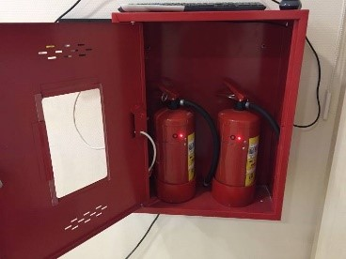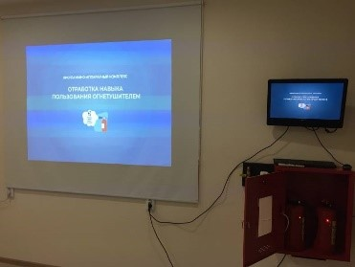
14. | Обоснование проекта | Современный мир полон удивительных, порой самых мрачных парадоксов. К сожалению, чем выше уровень развития человечества, чем сложнее и утонченнее цивилизация, тем активнее и чаще стремление к самоуничтожению.  И дело не только в войнах. Пожалуй, одним из самых губительных факторов, явлений, является все большее и большее распространение, особенно среди молодежи, курения, пьянства и наркомании. Их мягко и деликатно называют вредными привычками. Но они хуже инфекции. Они ежегодно отравляют, разрушают здоровье и уносят жизни тысяч людей. И все это на добровольных началах, человек сам отравляет, разрушает и убивает себя.  «Болезнь легче предупредить, чем лечить» - это золотое правило медицины приобретает особое значение, когда речь заходит о вредных привычках нашей молодежи.  В нашем Центре профилактики «Альтернатива» есть конференц-зал и выставочно-демонстрационная зона, где и будет проводиться обучение. Она включает тематические зонированные интерактивные площадки.  Данные тренажеры помогут посетителям на практике отработать навыки безопасной жизнедеятельности и убедиться в ценности своего здоровья.
15. | Деятельность после окончания проекта | Мы рассчитываем, что Центр профилактики «Альтернатива» станет инновационным образовательным проектом, который даст возможность всем субъектам профилактики в доступной форме для населения Чашникского района и других регионов области представить информацию о необходимости вести здоровый и безопасный образ жизни.
16. | Бюджет проекта | 1.Укладка напольного покрытия (линолеума):  31,8 м2 X 11 евро = 350 евро  2. Закупка и установка стенда «Последствия курения»:  1 X 2000 евро = 2000 евро  3. Подготовка основания и монтаж гипсокартонного перекрытия:  14,8 м2 X 10 евро = 148 евро  4. Заказ и установка программно-аппаратного комплекса «Отработка навыков работы с огнетушителем»:  1 X 6000 евро = 6000 евро  5. Проведение обучающих занятий, практикумов:  6 X 50 евро = 300 евро  Итого:8 798 евро
HUMANITARIAN PROJECT FUNDING APPLICATION

1. | Project name | "Pro-health and safety"
2. | Applicant | State Establishment of Additional Education "Chashniki District Centre of Children and Youth"
3. | Physical and legal address of the organization, phone, Fax, email | Chashniki District Centre for Children and Youth  3, Molodezhniy Lane, Chashniki, Vitebsk region, Republic of Belarus, 211149  80213361411  Email: cdtsh2013@mail.ru
4. | Information about the organization | Chashniki District Centre for Children and Youth (hereinafter the Centre) was opened on August 2, 1996 by the decision of Chashniki District Executive Committee No. 219. It has been operating since 1996 and provides a wide range of educational services.  The Centre is a nice place for learning and creativity, rich in its traditions and based on mutual understanding and friendship, it encourages individual progress of children and adults. The freedom and possibility to choose different activities to discover yourself and implement your ideas, a wide range of educational services attract students and children to our establishment make it popular among youngsters of our town.  The Centre is a multidisciplinary institution of continuing education, which has four departments: -artistic and aesthetic;  -technical creativity;  -tourism, local history and ecology;  - department "Prevention Center "Alternative".  The main objectives of our organization are:  - to provide necessary conditions for personal development and professional self-determination of children and youth,  - to adapt them to be active citizens in society,  - to develop the best personal moral qualities,  - to organize employment and meaningful leisure.  Today the Centre is like a small children country where there are more than 1000 young residents, who are helped by the highly qualified teaching staff to plunge into the world of creativity, skill and inspiration. Our motto is “To give joy to people!”. Our participants are well-known not only in Vitebsk region, but also in the Republic of Belarus. They’re students of the exemplary vocal studio “DoMiSolka”, the choreographic collective “Rhythm”, students of some groups according to their interests “Wushu or Chinese Kungfu with some elements of sports and outdoor active games” and “Handworker (we call it Masterovoi”.  Teachers and students are happy to share their ideas, to show their creativity and talents. We work closely with many enterprises of our town, with some public societies and with mass media.  The information about the activities of Chashniki District Center for Children and Youth is regularly posted on its official website - https://chashniki-cdim.znaj.by/
5. | Head of the organization | Director of the State Institution of Additional Education "Chashniki District Centre of Children and Youth"  Sushkova Svetlana Georgievna  Tel 8 02133 6 14 11
6. | Project Manager | Deputy Director for Academic Affairs of Institution of Additional Education "Chashniki District Centre of Children and Youth""  Mishulkova Yulia Aleksandrovna  Tel 8 02133 6 11 62
7. | Assistance provided from other foreign sources | -
8. | Required amount | 8 798 euro
9. | Co-financing | 500 euro
10. | Implementation period | during the year
11. | Project goal | The purpose of the project: the formation of positive personal attitudes to a healthy lifestyle, the study of the basics of life safety, the prevention of illegal behavior among the population of the Chashnik district
12. | Project objectives | 1. Raising awareness of various categories of the population about the impact of bad habits on their health and quality of life.  2. Practical introduction and work with a fire extinguisher on a model fire source.
13. | Description of the project activities | As part of the implementation of task No. 1, it is planned to:  1) laying of the floor covering (linoleum) of the stand "Consequences of smoking";  2) order, purchase, delivery and installation of the stand "Consequences of smoking", which shows the differences between a smoker and a non-smoker, and also tells about harmful substances that enter the body of a smoker and a person exposed to passive smoking.  3) conducting training sessions "Smoking kills";  4) production of printed materials, leaflets "Healthy and safe Alternative".  As part of the implementation of task No. 2, it is planned to:  1) preparation of the base and installation of a drywall floor for the installation of a software and hardware complex "Working out skills with a fire extinguisher";  2) order, purchase, delivery and installation of the software and hardware complex "Working out skills with a fire extinguisher";  3) conducting training workshops for visitors of the center;  4) placement of information about the progress of the project in the district and regional media;  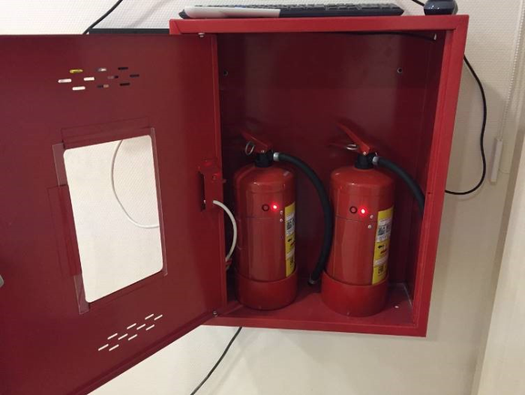5) Organization of a final workshop for partners and interested persons in order to exchange experience.  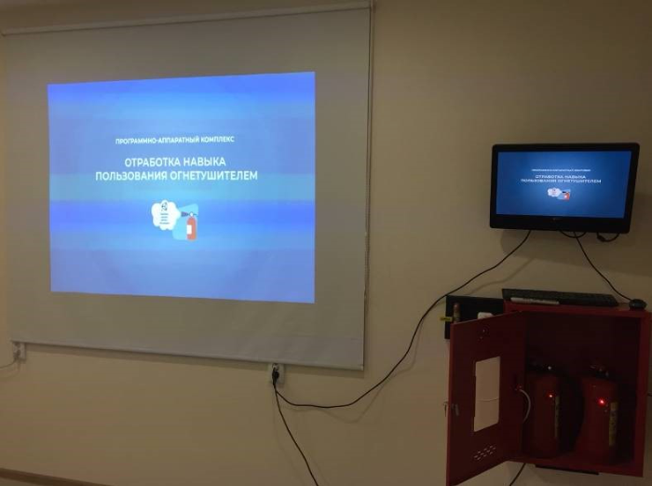
14. | Project background | The modern world is full of amazing, sometimes the darkest paradoxes. Unfortunately, the higher the level of human development, the more complex and refined the civilization, the more active and more frequent the desire for self-destruction.  And it's not just about wars. Perhaps one of the most disastrous factors, phenomena, is the increasing prevalence, especially among young people, of smoking, drunkenness and drug addiction. They are gently and delicately called bad habits. But they are worse than infection. They poison, destroy health and take the lives of thousands of people every year. And all this on a voluntary basis, a person poisons, destroys and kills himself.  "It is easier to prevent a disease than to treat it" - this golden rule of medicine is of particular importance when it comes to the harmful habits of our youth.  In our Prevention Center "Alternative" there is a conference hall and an exhibition and demonstration area, where training will be conducted. It includes thematic zoned interactive platforms.  These simulators will help visitors practice safe life skills and make sure of the value of their health.
15. | Post-project activities | We hope that the Prevention Center "Alternative" will become an innovative educational project that will enable all subjects of prevention in an accessible form for the population of the Chashniki district and other regions of the region to provide information about the need to lead a healthy and safe lifestyle.
16. | Project budget | 1.Laying of floor covering (linoleum):  31.8 m2 X 11 euros = 350 euros  2. Purchase and installation of the stand "Consequences of smoking":  1 X 2000 euros = 2000 euros  3. Preparation of the foundation and installation of plasterboard:  14.8 m2 X 10 euros = 148 euros  4. Ordering and installation of the hardware and software complex "Working out skills with a fire extinguisher":  1 X 6000 euros = 6000 euros  5. Conducting training sessions, workshops:  6 X 50 euros = 300 euros  Total:8,798 euros

